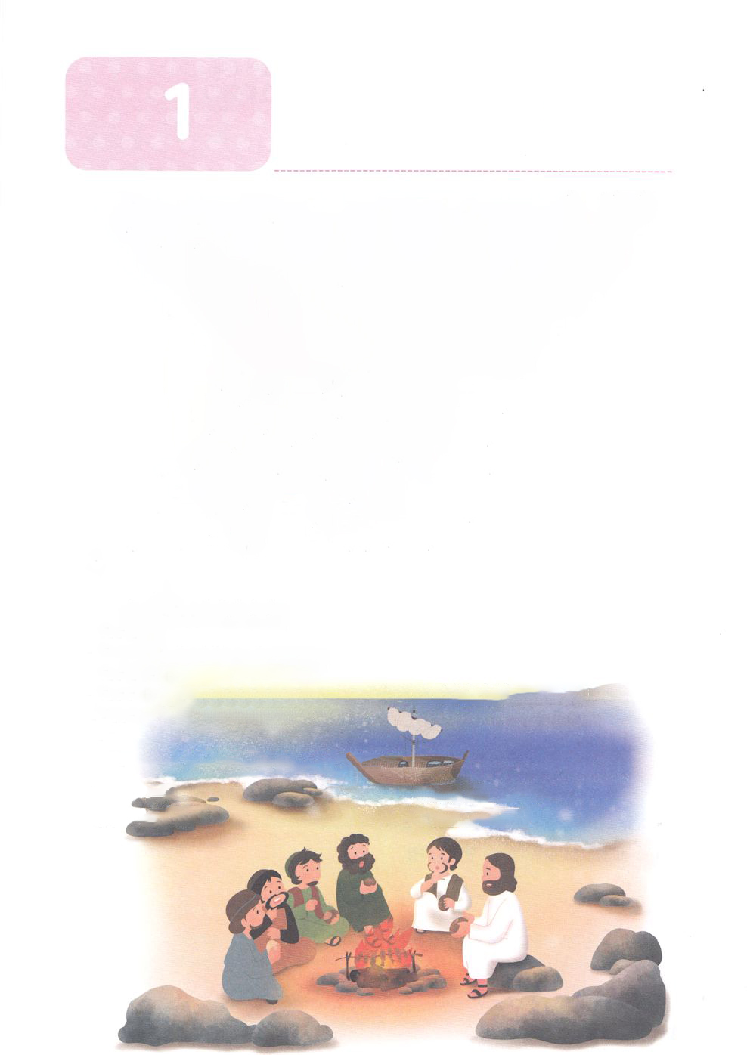

**か**

があらかじめたこと

使1:14　このたちは、たちやイエスのマリヤ、およびイエスのたちとともに、みなをわせ、りにしていた。

1.イエスがキリストであることをました（マタ16:13～20）

1）のにをてるとわれました

2）ハデスのにつとわれました

3）るとき、とをかすののかぎをえてくださいました

2.イエスがでせてくださったです（マタ17:1～9）

1）モーセでもありません　　　2）エリヤでもありません

3）ただキリストだけがりました

3.イエスがカルバリのでをしげられました（マタ28:1～20）

1）があります　　　　2）があります

3）があります

4.イエスがガリラヤでをしてくださいました（ヨハ21:15～18）

1）しますか　　　2）わたしのをいなさい

5.オリーブのにまったたちにせられたです

1）イエスがキリストです（使1:1）　　2）のです（使1:3）

3）ただのです（使1:8）

6.120のがマルコののでをしました

1）３つのりです　　　　2）５つのです

3）５つのです　　　　　4）５つのです



みことばのタイトル

（）

のをしてをささげ

みことばをのにする

ことまで、すべてがです

ののチェック

　＜どものりの＞

　をむ

るみことば

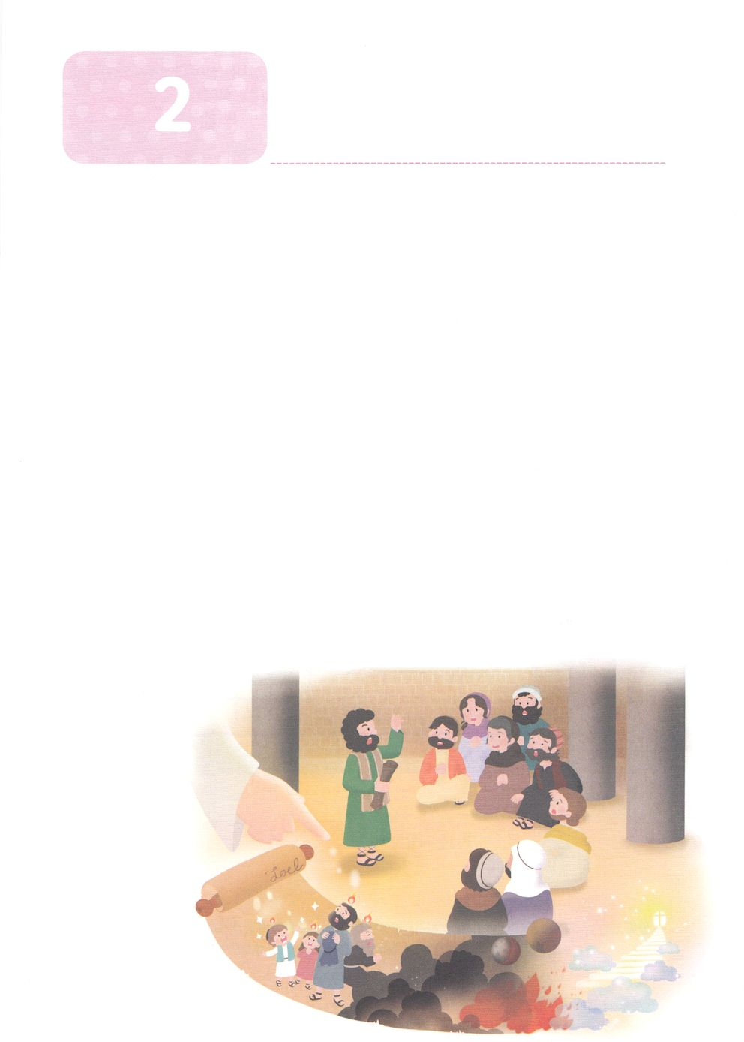

ペテロがあらかじめたこと

**か**

使2:14～21　これは、ヨエルによってられたです。『はわれる。わりのに、わたしのをすべてのにぐ。すると、あなたがたのやはし、はを、はをる。その、わたしのしもべにも、はしためにも、わたしのをぐ。すると、らはする。また、わたしは、はになわざをし、はにしるしをす。それは、ととちるである。のいなるかしいがるに、はやみとなり、はにわる。しかし、のをぶは、みなわれる。』（16～21）

1. ペテロがピリポ・カイザリヤであらかじめたみことばがあります（マタ16:13～20）

1）はみんなイエスをったことでっていました

2）ペテロはイエスがキリストだとしました

3）ペテロのをいて、イエスはんでされました

2.ペテロのとがあります

1）ペテロはのをけました（マタ28:1～20）

2）イエスさまがされたのち、にっていたペテロをねていってを

させてくださいました（ヨハ21:15～18）

3）イエスがくださったミッションをって、のでたされるように

しました（使1:1～8）

3.ペテロがマルコののでえたみことばがあります

1）ヨエルをしてがくださったみことばをえました（ヨエ2:28）

2）ただのによってだけなことでした（ゼカ4:6）

3）がしてくださったみことばはマルコののでしました

（使2:14～21）



みことばのタイトル

（）

のをしてをささげ

みことばをのにする

ことまで、すべてがです

ののチェック

　＜どものりの＞

　をむ

るみことば



２　　iN

**あらかじめた**

**のののはなし**

4.ガリラヤ

1)イスラエルのをガリラヤとび、204のほどのがしていたとされます

2)イエスのきのはガリラヤでわれました

3)カリラヤ

(1)旧約ではキネレテのとばれ、ではガリラヤ、ガリラヤ、ティベリアス（ティベリウ

スのをっています)とばれました

(2)イエスがとをめられ、のをいたです

(3)ガリラヤでわれた24ののうち、18をこのでせてくださいました

(4)、イエスがペテロに「わたしを愛しますか」とねられたです

5.オリーブ

1)エルサレムのにあるのことです（8OOm）

2)イエスがられたゲツセマネがあったです

3)されたイエスが40ののことをされました（使1:3）

4)イエスがされたです（使1:12）

6.マルコのの

1)イエスがたちとのをともにしたことをする「の」がある2階の

です

2)1212に、マルコ・ヨハネのマリヤのだとされています

3) 120が10り（使1:14）のにがした場所です（使2:1）

**たちにしよう！**

１．がらしている、のをきましょう

２．にいたが、、のためのにわるように、りをきましょう

みことばをいているとき、のにするながどんななのかよくらないままということはありませんか。そのについてえながらをめば、そのとき、そのをして、さらにすることもできるでしょう。３では、のにしたについて、てみましょう。

1.ピリポ・カイザリヤ

1)のバニアスとばれるところで、ガリラヤのにするヘルモンのにあります。

2)ここは、パニアスとばれていました。ギリシアにする「パン」というのための

というです。にアラブのによって、バニアスにわりました。

3)ヘロデがアウグストゥスからパネアスをえられたことがまりです。の

、のヘロデ・ピリポがをして、のティベリウスにをしてカイザリヤとめました。その、のカイザリヤとするために、のをえてピリポ・カイザリヤとしました。

4)ヘロデは、アウグストゥスからこのをえられたに、のをしたを

しました。いまも「パン」のためののがあります

5)このでイエスが「あなたがたは、わたしをだれだといますか。」とねられ、ペテロは

「あなたは、けるのキリストです。」とえました。

2.

1)ペテロのの、イエスがこのでがわったので、とばれています

2)にしてはあり、「タボル」というと「ヘルモン」だというがあります

3)こので、エリヤも、モーセもえて、ただイエスおひとりだけがったことをペテロとヨハネが

ました（マタ17:8）

3.カルバリの

1)イエスがにされたところです

2)でわれているヘブライでは「ゴルゴタ」とばれており、「されこうべの」を

します。（されこうべ＝のようにえる）

3)ゴルゴタのラテンが‘Calvaria’（カルバリア）ですが、にされる「Calvary（カ

ルヴァリー）」とされ、では「カルバリ」とされています。

4)このはアブラハムがイサクをいけにえとしてささげようとしたです



**か**

パウロがあらかじめたこと

使9:15　しかし、はこうわれた。「きなさい。あのはわたしのを、、たち、イスラエルののにぶ、わたしのびのです。」

1.パウロはダマスコでキリストをしました

1）だった＊サウロ（パウロ）がキリストにってになりました（使9:1～9）

2）のにがあらわれて、アナニヤをパウロのもとへられました（使9:10）

3）はパウロをあらかじめび、びのとしてばれました（使9:15）

2.パウロはいので、はじめてののえをあらかじめしました

1）とにたされたバルナバがパウロをしてました（使11:25～26）

2）パウロは、バルナバといっしょにチームになって、のとしてられました（使13:1）

3）パウロはプリスキラとアクラというにいました（使18:1～4）

3.パウロはでのきによってをしました

1）パウロは、のとしてされました（使13:1～4）

2）パウロは、のみこころをめていりをしました（使16:6～10）

3）パウロは、にっていくに、ったたちにキリストをえました

（使19:1～7）

4）パウロは、でにのについてじました（使19:8～10）

5）パウロのにおけるのはローマでした（使19:21、23:11、27:24）

＊サウロ：ユダヤ（ヘブライ）、パウロ：ギリシヤ



みことばのタイトル

（）

のをしてをささげ

みことばをのにする

ことまで、すべてがです

ののチェック

　＜どものりの＞

　をむ

るみことば

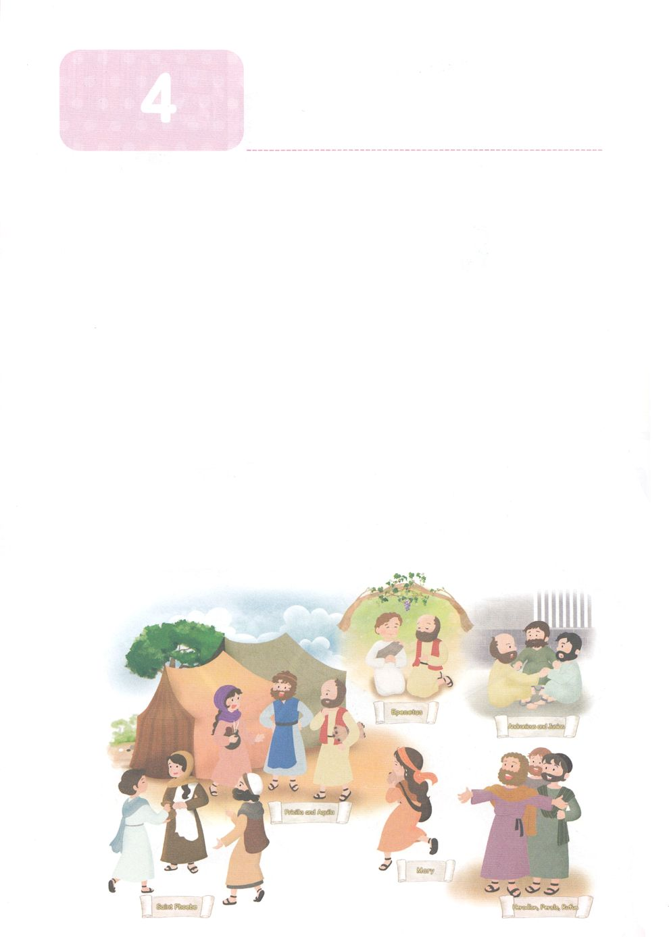

ローマ16のがあらかじめたこと

**か**

ロマ16:25～27　のとイエス・キリストのによって、すなわち、にわたっていされていたが、やわされて、ののにい、たちのによって、のにくためにあらゆるのにらされたのによって、あなたがたをくたせることができる、にむのに、イエス・キリストによって、えがとこしえまでありますように。アーメン。

1.パウロがメッセージをしてあらかじめたことがあります

1）237のいたのです（マタ28:16～20）

2）いやしのいたです（マコ16:15～20）

3）サミットのいたです（使1:1～8）

2.パウロがんだのがあります

1）パウロチームはサタンのにわれていたをいやしました

（使13:5～12、16:16～18、19:9～20）

2）パウロチームは、をしました（使17:1、18:4、19:8）

3）パウロチームはのみこころをもって、ローマもなければならないといました

（使19:21、23:11、27:24）

3.パウロは、のをあらかじめました

1）にわたっていされていたことです（ロマ16:25）

2）やわされたことです（ロマ16:26）

3）とこしえまであることです（ロマ16:27）



みことばのタイトル

（）

のをしてをささげ

みことばをのにする

ことまで、すべてがです

ののチェック

　＜どものりの＞

　をむ

るみことば